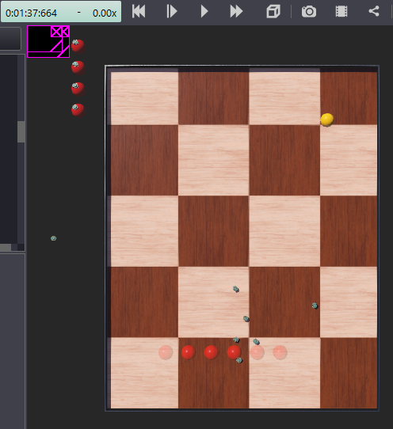

finaltrial_6A_AAA_f_2.npz

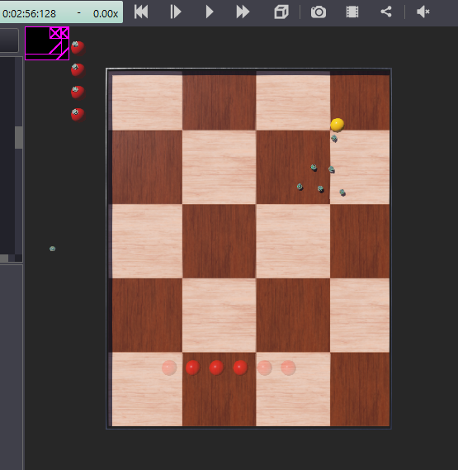

finaltrial_6A_AAA_f_3.npz

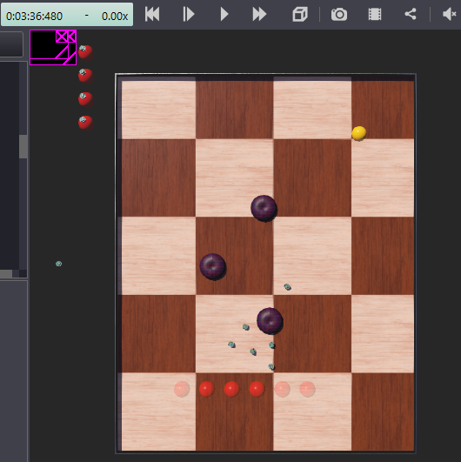

finaltrial_6A_AB1A_f_2.npz

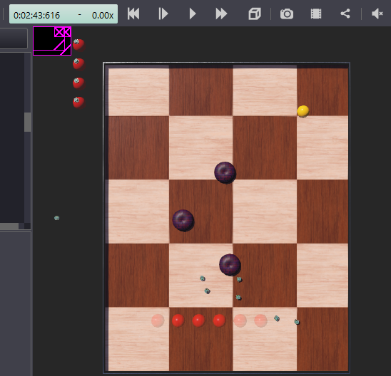

finaltrial_6A_AB1A_f_3.npz

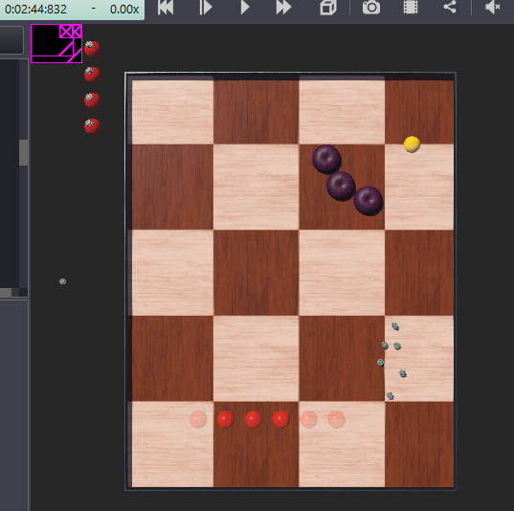

finaltrial_6A_AB2A_f_1.npz

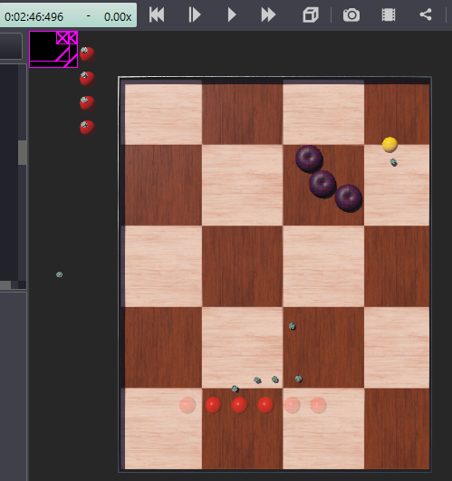

finaltrial_6A_AB2A_f_2.npz

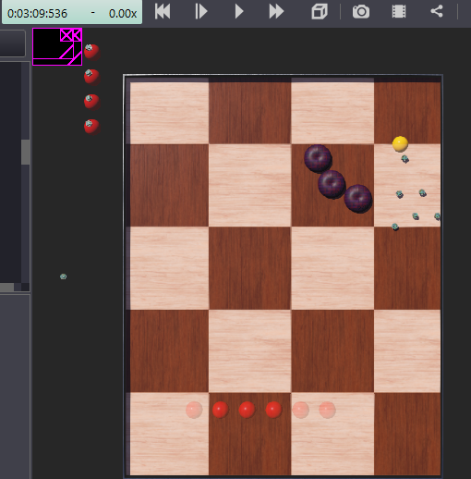

finaltrial_6A_AB2A_f_3.npz

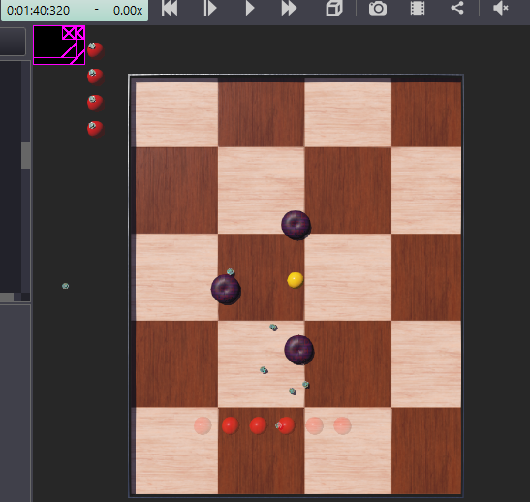

finaltrial_6A_AB1B_f_1.npz

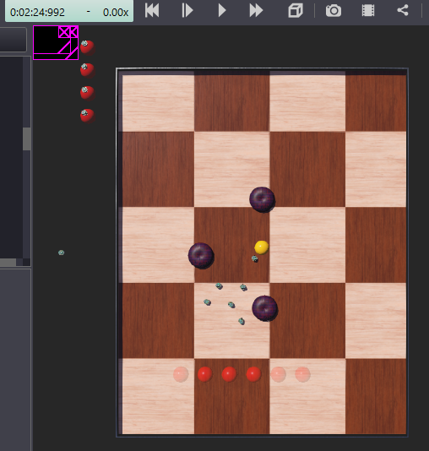

finaltrial_6A_AB1B_f_2.npz

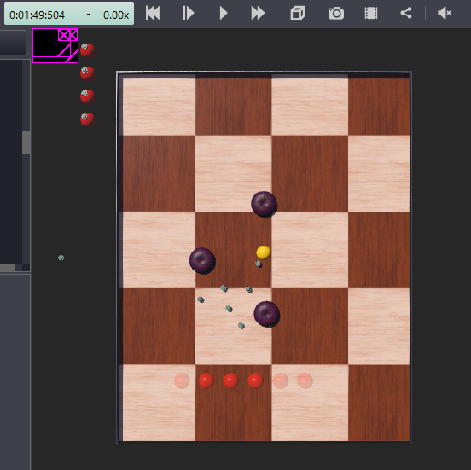

finaltrial_6A_AB1B_f_3.npz

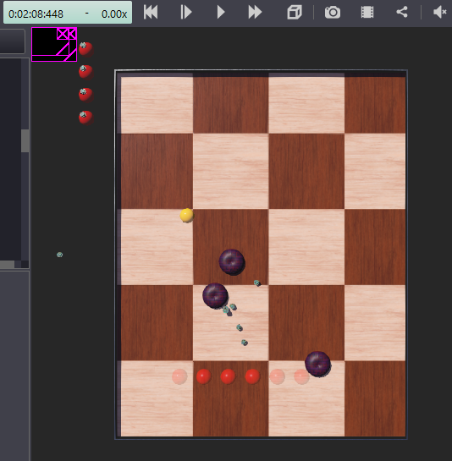

finaltrial_6A_ACC_f_1.npz

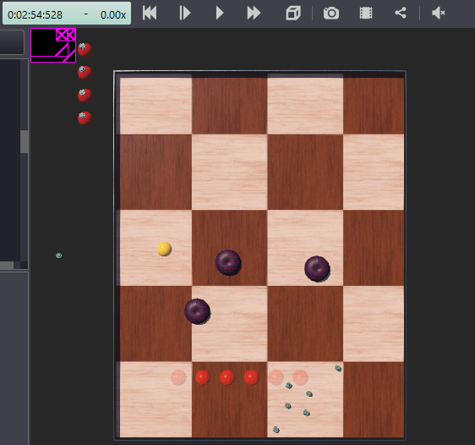

finaltrial_6A_ACC_f_3.npz

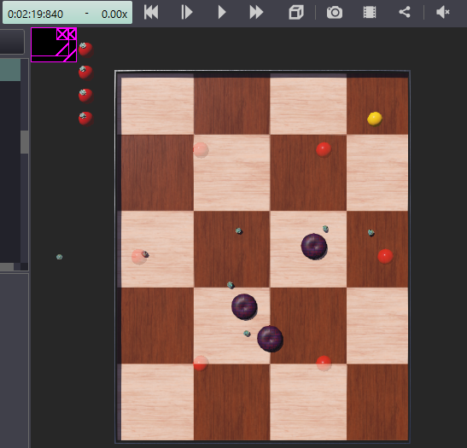

finaltrial_6A_BCA_f_1.npz

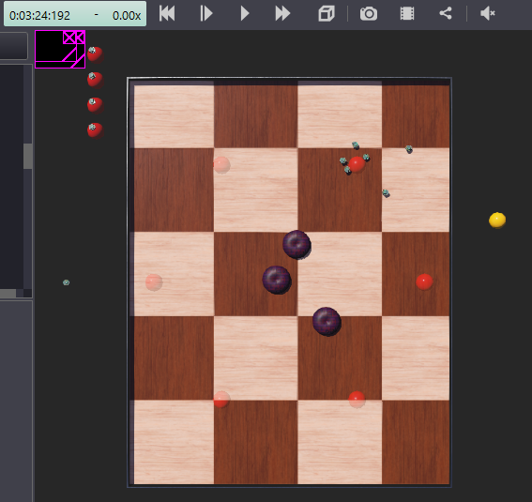

finaltrial_6A_BCA_f_2.npz

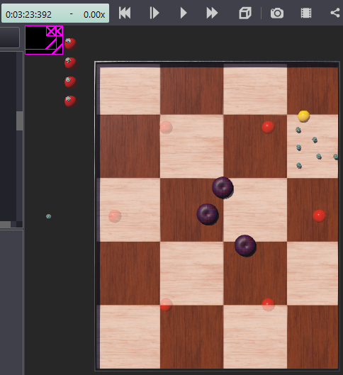

finaltrial_6A_BCA_f_2_1.npz

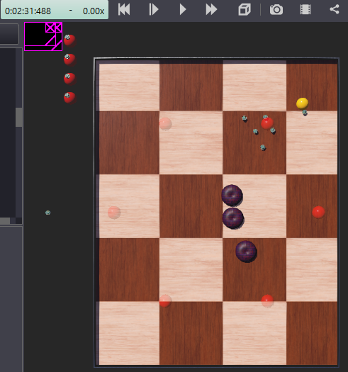

finaltrial_6A_BCA_f_3.npz

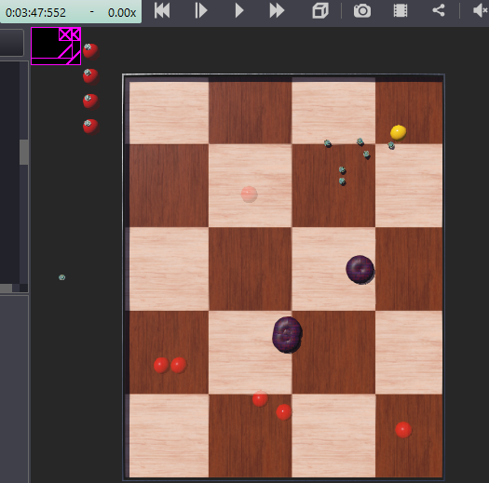

finaltrial_6A_BCA_f_2.npz

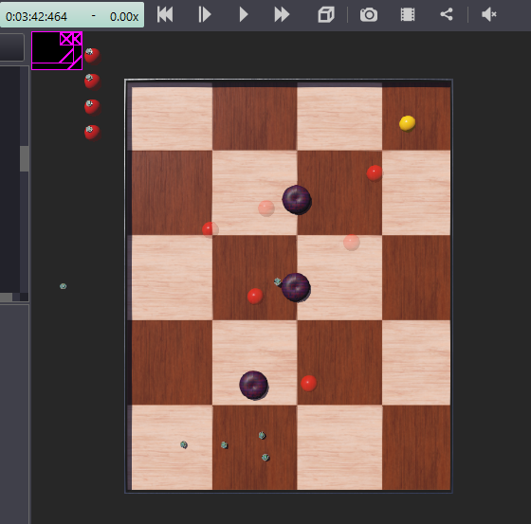

finaltrial_6A_CCA_f_2.npz

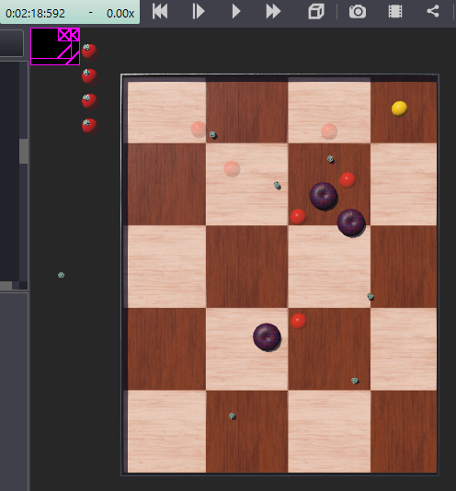

finaltrial_6A_CCA_f_3.npz

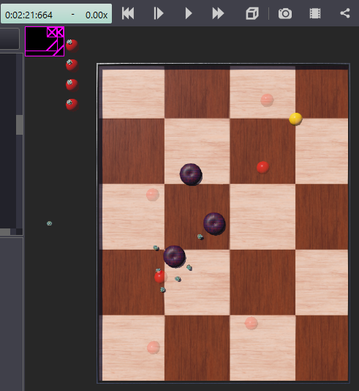

finaltrial_6A_CB1A_h_1.npz

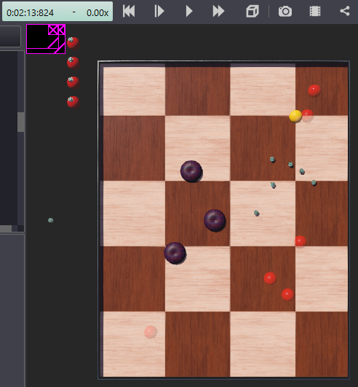

finaltrial_6A_CB1A_h_2.npz

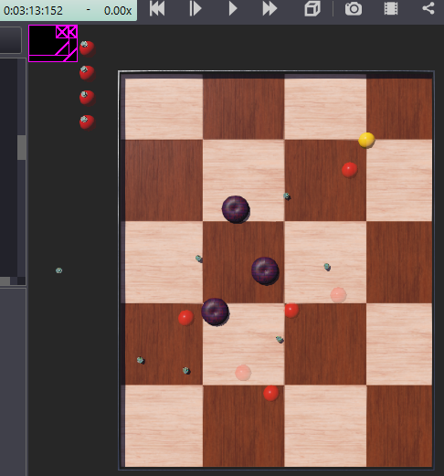

finaltrial_6A_CB1A_h_3.npz

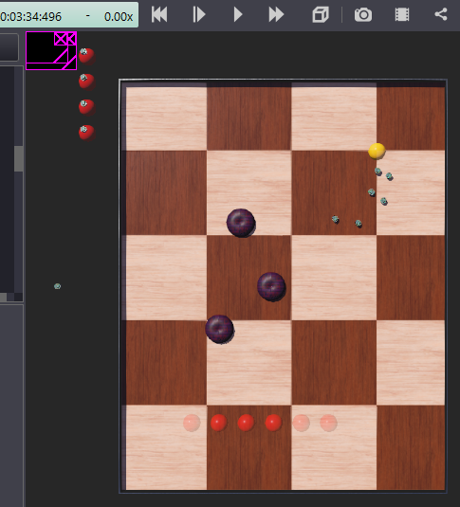

finaltrial_6A_ACA_h_1.npz

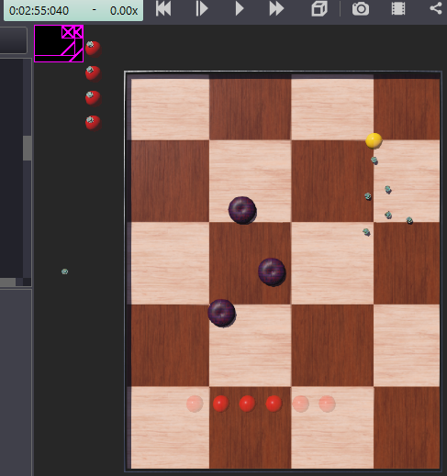

finaltrial_6A_ACA_h_2.npz

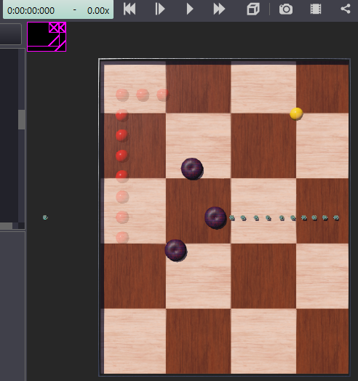

finaltrial_6A_ACA_h_3.npz

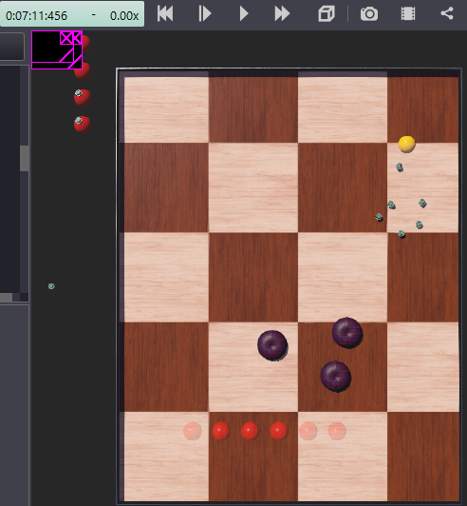

finaltrial_6A_ADD_f_1.npz

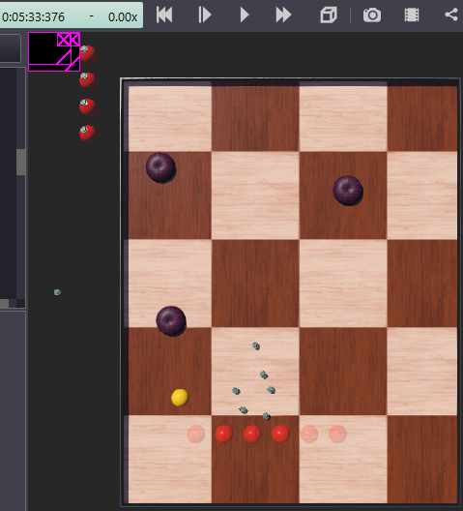

finaltrial_6A_ADD_h_1.npz